КГУ «Средняя школа № 36»

ДОКЛАД
на заседание МО начальных классов,
на педагогический совет
на тему
«Влияние современных технологий на повышение
учебной и творческой мотивации обучающихся»

Подготовили учителя начальных классов
Самадова Н.И.
Березовская Д.С.

Астана, 2024
«Влияние современных технологий на повышение
учебной и творческой мотивации обучающихся»

В настоящее время происходит изменение системы образования, которое ориентировано на вхождение в мировое образовательное пространство.
Все время растет потребность в людях, умеющих самостоятельно принимать решения, инициативных и изобретательных. Школа должна поставить для себя главную задачу: научить детей жить в динамичном, меняющемся мире. Причем задача стоит не только в передаче знаний и технологий, но и в формировании различных компетенций: коммуникативных, информационных, интеллектуальных…
На современном этапе развития нашей цивилизации на детей обрушивается океан информации. Как успеть принять, обработать и применить такое количество информации? Не каждый взрослый с этим справляется. Чтобы помочь современному школьнику, нам необходимо самим не отставать от современности. В этих условиях учителю необходимо ориентироваться в широком спектре современных инновационных технологий, идей, направлений.
Целью обучения является внедрение современных технологий обучения, способствующих повышению мотивации, формированию функциональной грамотности учащихся и ключевых компетенций.
Как поддержать у учащихся интерес к изучаемому материалу и активизировать их в течение всего урока, чтобы роль преподавателя состояла не в том, как яснее и красочнее, чем в учебнике сообщить необходимую информацию, а в том, чтобы стать организатором познавательной деятельности, где главное действующее лицо ученик. Преподаватель при этом организовывает и управляет учебной деятельностью. Все это побуждает к поиску адекватных педагогических технологий и использование их в своей практике.
Введение новых технологий вносит радикальные изменения в систему образования: ранее ее центром являлся преподаватель, а теперь – учащийся. Это дает возможность каждому ученику обучаться в подходящем для него темпе и на том уровне, который соответствует его способностям.
Уход от традиционного урока через использование в процессе обучения новых технологий позволяет устранить однообразие образовательной среды и монотонность учебного процесса, создаст условия для смены видов деятельности обучающихся, позволит реализовать принципы здоровье сбережения. Рекомендуется осуществлять выбор технологии в зависимости от предметного содержания, целей урока, уровня подготовленности обучающихся, возможности удовлетворения их образовательных запросов, возрастной категории обучающихся.
Часто педагогическую технологию определяют как:
• Совокупность приёмов – область педагогического знания, отражающего характеристики глубинных процессов педагогической деятельности, особенности их взаимодействия, управление которыми обеспечивает необходимую эффективность учебно-воспитательного процесса;
• Совокупность форм, методов, приёмов и средств передачи социального опыта, а также техническое оснащение этого процесса;
• Совокупность способов организации учебно-познавательного процесса или последовательность определённых действий, операций, связанных с конкретной деятельностью учителя и направленных на достижение поставленных целей (технологическая цепочка).
Сейчас на помощь формирования положительной устойчивой мотивации к учебной деятельности пришли новые педагогические технологии:
- личностно-ориентированная;
- технология уровневой дифференциации
- проблемное обучение;
- игровые;
- групповые;
- ИКТ;
- здоровьесберегающие и другие.
Внедрение новых педагогических технологий в учебный процесс позволяет активизировать процесс обучения, реализовать идеи развивающего обучения, повысить темп урока, увеличить объем самостоятельной работы учащихся. Использование этих технологий в учебном процессе является необходимостью современного школьного образования. Использование их позволяет на уроках разнообразить формы работы, деятельность учащихся, активизировать внимание, повысить творческий потенциал личности, позволяет экономить время урока.

Личностно-ориентированная технология обучения
Помогает в создании творческой атмосферы на уроке, а также создает необходимые условия для развития индивидуальных способностей детей.

Технология уровневой дифференциации
Дифференциация способствует более прочному и глубокому усвоению знаний, развитию индивидуальных способностей, развитию самостоятельного творческого мышления. Разноуровневые задания облегчают организацию занятия в классе, создают условия для продвижения учащихся в учебе в соответствии с их возможностями. Работая дифференцированно с учащимися, видно, что их внимание не падает на уроке, так как каждому есть посильное задание, «сильные» ученики не скучают, так как всегда им дается задача, над которой надо думать. Ребята постоянно заняты посильным трудом. Сильные учащиеся утверждаются в своих способностях, слабые получают возможность испытывать учебный успех, повышается уровень мотивации.

Проблемное обучение
Использование методов, основанных на создании проблемных ситуаций и активной познавательной деятельности учащихся, позволяет нацелить ребят на поиск и решение сложных вопросов, требующих актуализации знаний. Создание в учебной деятельности проблемных ситуаций и организация активной самостоятельной деятельности учащихся по их разрешению, в результате чего происходит творческое овладение знаниями, умениями, навыками, развиваются мыслительные способности.
Проблемные ситуации могу использовать на различных этапах урока: при объяснении, закреплении, контроле.
Таким образом, проблемное обучение позволяет направлять учащихся на приобретение знаний, умений и навыков, на усвоение способов самостоятельной деятельности, на развитие познавательных и творческих способностей.

Игровые технологии
Использование на уроках игровой технологии обеспечивает достижение единства эмоционального и рационального в обучении. Так включение в урок игровых моментов делает процесс обучения более интересным, создает у учащихся хорошее настроение, облегчает преодолевать трудности в обучении. Всё это направлено на расширение кругозора учащихся, развитие их познавательной деятельности, формирование определенных умений и навыков, необходимых в практической деятельности, развитие обще учебных умений и навыков.

Групповая технология
Групповая технология позволяет организовать активную самостоятельную работу на уроке. Это работа учащихся в статической паре, динамической паре при повторении изученного материала, позволяет в короткий срок опросить всю группу, при этом ученик может побывать в роли учителя и в роли отвечающего, что само создает благоприятную обстановку на уроке. Так же применяется взаимопроверка и самопроверка после выполнения самостоятельной работы. Учащийся при этом чувствует себя раскованно, развивается ответственность, формируется адекватная оценка своих возможностей, каждый имеет возможность проверить, оценить, подсказать, исправить, что создает комфортную обстановку.

Информационно-коммуникационные технологии
На сегодняшний день информационно – коммуникационные технологии занимают всё большее и большее место в образовательном процессе. Главным преимуществом этих технологий является наглядность, так как большая доля информации усваивается с помощью зрительной памяти, и воздействие на неё очень важно в обучении. Информационные технологии помогают сделать процесс обучения творческим и ориентированным на учащегося. ИКТ использую на уроках, применяя образовательные и обучающие программы, создавая к урокам презентации, используя мультимедийное оборудование для показа видео по различным темам разделов курса окружающего мира, литературного чтения, ИЗО, технологии.
Использование ИКТ на уроках позволяет:
- сделать процесс обучения более интересным, ярким, увлекательным за счёт богатства мультимедийных возможностей;
- эффективно решать проблему наглядности обучения;
- расширить возможности визуализации учебного материала, делая его более понятным и доступным для учащихся.

Искусственный интеллект открывает новые горизонты в образовании. Он помогает учителям создавать увлекательные уроки и индивидуализировать обучение. Давайте рассмотрим инновационные инструменты ИИ для современного класса.

Gamma AI: творческий помощник учителя
- Генерация идей. Gamma AI предлагает уникальные идеи для уроков, стимулируя творческий подход учителя.
- Визуализация материала. Создавайте яркие презентации и инфографику для лучшего усвоения информации учениками.
- Адаптация контента. Легко адаптируйте учебные материалы под разные уровни и стили обучения.

D-ID: оживление истории
- Выбор персонажа. Загрузите изображение исторической личности или литературного персонажа в D-ID.
- Создание сценария. Напишите текст выступления, который D-ID преобразует в речь аватара.
- Интерактивный урок. Используйте созданное видео для погружения учеников в изучаемую эпоху или произведение.

QRToon: интерактивные комиксы на уроке
- Создание комиксов. Разработайте образовательные комиксы с QR-кодами для дополнительной информации.
- Сканирование и обучение. Ученики сканируют коды, получая доступ к видео, аудио и текстовым материалам.
- Вовлечение в процесс. Повысьте интерес к предмету через интерактивное взаимодействие с учебным материалом.

Polypad: математика в игровой форме https://polypad.amplify.com/ru/p#axes
- Интерактивные головоломки. Polypad предлагает увлекательные математические задачи для всех возрастов.
- Визуализация концепции. Помогает ученикам лучше понять абстрактные математические понятия через наглядные примеры.
- Совместное решение. Ученики могут работать над задачами вместе, развивая навыки командной работы.
- Адаптированное обучение. Polypad подстраивается под уровень знаний каждого ученика, обеспечивая индивидуальный подход.

Gemini: мультимодальный ассистент
- Мультиязычность. Gemini помогает в изучении языков, предоставляя контекстные переводы и примеры использования.
- Научные эксперименты. Визуализирует сложные научные концепции и помогает в проведении виртуальных экспериментов.
- Творческие задания. Генерирует идеи для творческих проектов и помогает в их реализации.
- Исследовательская работа. Помогает ученикам в поиске и анализе информации для исследовательских проектов.

Renderforest: создание увлекательных видеоуроков
- Выбор шаблона. Renderforest предлагает множество образовательных шаблонов для создания видео.
- Персонализация контента. Добавьте свой текст, изображения и озвучку для создания уникального видеоурока.
- Анимация и эффекты. Используйте встроенные анимации для наглядной демонстрации сложных концепций.
- Публикация и обмен. Легко делитесь готовыми видео с учениками через различные платформы.

Интеграции ИИ в учебный процесс

Этап урока | Инструмент ИИ | Преимущества
Подготовка | Gamma AI, Renderforest | Экономия времени, креативные идеи
Объяснение материала | D-ID, Polypad | Наглядность, интерактивность
Практика | QRToon, Gemini | Вовлеченность, индивидуальный подход
Оценка | Gemini, Polypad | Объективность, быстрая обратная связь

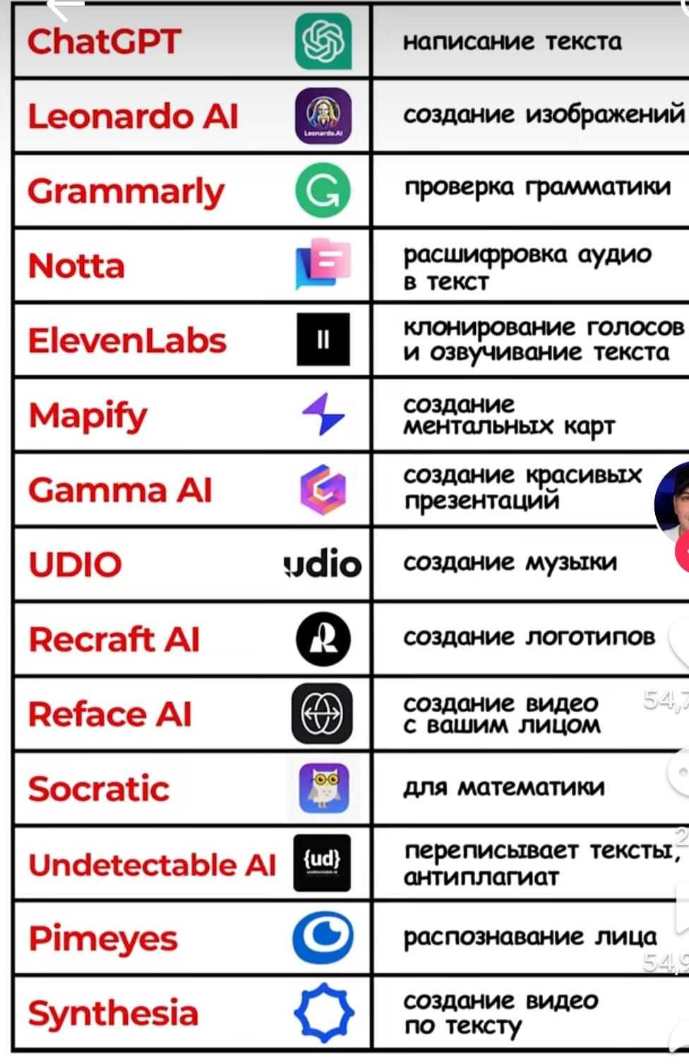

Будущее образования с ИИ
- Персонализированное обучение. ИИ будет создавать индивидуальные учебные планы для каждого ученика.
- Иммерсивное обучение. Виртуальная и дополненная реальность позволят ученикам погружаться в изучаемые темы.
- Роботы – ассистенты. ИИ-роботы будут помогать учителям, отвечая на вопросы и проводя демонстрации.

Здоровьесберегающие технологии
Использование данных технологий позволяют равномерно во время урока распределять различные виды заданий, чередовать мыслительную деятельность, определять время подачи сложного учебного материала, выделять время на проведение самостоятельных и контрольных работ, нормативно применять ТСО, что дает положительные результаты в обучении.
Использование вышеперечисленных современных образовательных технологий позволяет повысить эффективность учебного процесса, помогают достигать лучшего результата в обучении, повышают познавательный интерес к предметам.
Китайская мудрость гласит: "Я слышу – я забываю, я вижу – я запоминаю, я делаю – я усваиваю”. Задача педагога организовать учебную деятельность таким образом, чтобы полученные знания на уроке учащимися были результатом их собственных поисков. Но эти поиски необходимо организовать, при этом управлять учащимися, развивать их познавательную активность.
Новые педагогические технологии помогают:
• привлекать пассивных слушателей;
• делать занятия более наглядными;
• обеспечивать учебный процесс новыми, ранее недоступными материалами, которые помогают учащимся проявлять их творческие способности;
• приучать учащихся к самостоятельной работе с материалом;
• обеспечивать моментальную обратную связь;
• повышать интенсивность учебного процесса;
• воспитывать терпимость, восприимчивость к разнообразию культур; активизировать познавательную активность учащихся, а, следовательно, желание изучать предмет;
• объективно оценивать действия учащихся;
• накапливать статистическую информацию в ходе учебного процесса;
• реализовывать личностно-ориентированный и дифференцированный подходы в обучении;
• дисциплинировать самого учителя, формировать его интерес к работе.
Таким образом, использование новых педагогических технологий на уроках, сотрудничество учителя и учащихся способствуют повышению мотивации учащихся к обучению, организации атмосферы свободного развития каждого обучающегося, сопровождаемой радостью и высоким уровнем познавательной активности, а также Новые технологии дают новые возможности по формированию личностного потенциала и обеспечению успешности выпускника школы.

Традиционная роль учителя | Современная роль учителя
Передача знаний | Организация познавательной деятельности
Контроль усвоения | Развитие познавательной активности
Единый подход ко всем | Личностно-ориентированный подход
Использование стандартных методов | Применение инновационных технологий

В заключение хотелось бы сказать, что современный педагог обязан уметь работать с современными средствами обучения, чтобы обеспечить одно из главнейших прав обучающихся – право на качественное образование. Учитель должен организовать учебную деятельность таким образом, чтобы полученные знания на уроке были результатом собственных поисков учащихся.
Задача педагога - управлять этими поисками, развивать познавательную активность учеников. Новые педагогические технологии помогают учителю дисциплинировать себя, формировать интерес к работе и реализовывать личностно-ориентированный и дифференцированный подходы в обучении.

